项目编号：九管局采询〔2025〕02号

九寨沟风景名胜区管理局
野生动物收容救助站设施设备采购项目

询

价

通

知

书

九寨沟风景名胜区管理局 编制
2024年12月

目录

第一章 询价邀请 3
第二章 询价须知 5
第三章 供应商和报价产品的资格、资质性及其他类似效力要求 15
第四章 供应商应当提供的资格、资质性及其他类似效力要求的相关证明材料 16
第五章 采购项目技术、服务、采购合同内容条款及其他商务要求 17
第六章 响应文件格式 20
第七章 评审方法 36
第八章 采购合同（草案） 42

第一章 询价邀请

九寨沟风景名胜区管理局拟对野生动物收容救助站设施设备采购项目采用询价方式进行采购，特邀请符合本次采购要求的供应商参加报价。
一、采购项目基本情况
1.采购项目编号：九管局采询〔2025〕02号
2.采购项目名称：野生动物收容救助站设施设备采购项目
二、采购项目简介：
（详见第五章）。
三、供应商邀请方式
本次询价邀请在九寨沟景区官方网站上以公告形式发布；
四、供应商参加本询价采购活动应具备下列条件：
1.具有独立承担民事责任的能力；
2.具有良好的商业信誉和健全的财务会计制度；
3.具有履行合同所必须的设备和专业技术能力；
4.具有依法缴纳税收和社会保障资金的良好记录；
5.参加本次采购活动前三年内，在经营活动中没有重大违法记录；
6.法律、行政法规规定的其他条件；
7.采购需求部门根据采购项目提出的特殊条件：
无。
8.本项目不允许联合体参加。
五、询价通知书获取方式、时间、地点：
询价通知书自2024年12月24日至2024年12月26日8:30 - 17:30报名后获取；报名资料接收电子邮箱：2717132780@qq.com。
本项目询价通知书免费获取（询价资格不能转让）。
获取询价通知书时，报名供应商获取《供应商报名登记表》并提交以下资料：供应商为法人或者其他组织的，只需提供单位介绍信、经办人身份证明；供应商为自然人的，只需提供本人身份证明。
六、递交响应文件截止时间（参加询价的时间）：2025年1月2日10:00（北京时间）。
七、递交响应文件地点：响应文件必须在递交响应文件截止时间前送达询价地点：
成都市青羊区金沙遗址路3附201号九寨沟风景名胜区管理局驻蓉联络处（金沙遗址南大门对面）
响应文件必须在递交响应文件截止时间前送达询价地点。逾期送达或没有密封的响应文件恕不接收。本次采购不接收邮寄的响应文件。
文件接收时间：2025年1月2日9:30—2025年1月2日10:00（北京时间）
八、响应文件开启时间：2025年1月2日10:00（北京时间）在询价地点开启。
九、询价地点：
成都市青羊区金沙遗址路3附201号九寨沟风景名胜区管理局驻蓉联络处（金沙遗址南大门对面）。
十、联系方式
采购需求部门：九寨沟风景名胜区管理局护林防火与自然保护处
联 系 人：李女士
联系电话：0837-7739308
采购组织部门：九寨沟风景名胜区管理局机关事务管理处
联 系 人：李女士
联系电话：0837-7739707

2024年12月21日

第二章 询价须知

一、供应商须知附表
序号 | 应知事项 | 说明和要求
1 | 采购预算  （实质性要求） | 第1包采购预算：10万元；  超过采购预算的报价无效。
2 | 最高限价  （实质性要求） | 第1包最高限价：10万元；  超过最高限价的报价无效。
3 | 低于成本价  不正当竞争预防措施  （实质性要求） | 在询价过程中，询价小组认为供应商报价低于最高限价50%或者低于其他通过有效性、完整性和响应程度审查供应商的报价算术平均价40%，有可能影响产品质量或者不能诚信履约的，询价小组应当要求其在评审现场合理的时间内提供成本构成书面说明，必要时提交相关证明材料。  供应商书面说明应当签字确认或者加盖公章，否则无效。书面说明的签字确认，供应商为法人的，由其法定代表人或者代理人签字确认；供应商为其他组织的，由其主要负责人或者代理人签字确认；供应商为自然人的，由其本人或者代理人签字确认。  供应商提供书面说明后，询价小组应当结合采购项目采购需求、专业实际情况、供应商财务状况报告、与其他供应商比较情况等就供应商书面说明进行审查评价。供应商拒绝或者变相拒绝提供有效书面说明或者书面说明不能证明其报价合理性的，询价小组应当将其响应文件作为无效处理。
4 | 询价情况公告 | 所有供应商资格性审查情况、询价结果等在九寨沟景区官方网站上政务工作政务公告栏中予以公告。
5 | 询价咨询 | 联系人：李女士  联系电话：0837-7739707
6 | 成交通知书领取 | 采购结果公告在九寨沟景区官方网站上发布后，请成交供应商凭有效身份证明证件到采购组织部门领取成交通知书。  联 系 人：李女士。  联系电话：0837-7739707。  联系地址：四川省阿坝州九寨沟县漳扎镇九寨沟管理局智慧管理中心。
7 | 供应商质疑 | 供应商质疑由采购组织部门负责答复。  联 系 人：杜先生  联系电话：0837-7739707。  联系地址：四川省阿坝州九寨沟县漳扎镇九寨沟管理局智慧管理中心。  注：供应商质疑不得超出询价文件、询价过程、询价结果的范围。

二、总 则

1.适用范围
1.1 本询价通知书仅适用于本次询价采购项目。
1.2 本询价通知书的解释权归采购人（九寨沟风景名胜区管理局）所有。

2.采购主体
2.1本次询价的需求部门是九寨沟风景名胜区管理局护林防火与自然保护处。
2.2本次询价的采购组织部门是九寨沟风景名胜区管理局机关事务管理处。

3. 合格供应商
合格供应商应具备以下条件：
3.1 具备法律法规和本采购文件规定的资格条件；
3.2 不属于禁止参加本项目采购活动的供应商；

4. 询价费用（实质性要求）
无论询价过程中的做法和结果如何，供应商应自行承担参加询价活动的全部费用。

5.充分、公平竞争保障措施（实质性要求）
5.1利害关系供应商处理。单位负责人为同一人或者存在直接控股、管理关系的不同供应商不得参加同一合同项下的采购活动。采购项目实行资格预审的，单位负责人为同一人或者存在直接控股、管理关系的不同供应商可以参加资格预审，但只能由供应商确定其中一家符合条件的供应商参加后续的采购活动，否则，其响应文件作为无效处理。
5.2利害关系授权代表处理。两家以上的供应商不得在同一合同项下的采购项目中，委托同一个自然人、同一家庭的人员、同一单位的人员作为其授权代表，否则，其响应文件作为无效处理。
5.3前期参与供应商处理。为采购项目提供整体设计、规范编制或者项目管理、监理、检测等服务的供应商，不得再参加该采购项目的其他采购活动。供应商为采购需求部门、采购组织部门在确定采购需求、编制采购文件过程中提供咨询论证，其提供的咨询论证意见成为采购文件中规定的供应商资格条件、技术服务商务要求、评标因素和标准、采购合同等实质性内容条款的，视同为采购项目提供规范编制。
5.4同一母公司的两家以上的子公司只能组成联合体参加本项目同一合同项下的采购活动，不得以不同供应商身份同时参加本项目同一合同项下的采购活动。
5.5供应商与采购组织部门存在关联关系，不得参加本项目询价采购活动。
5.6回避。采购活动中，采购人员及相关人员与供应商有下列利害关系之一的，应当回避：
（1）与供应商的法定代表人或者负责人有夫妻、直系血亲关系；
（2）与供应商有其他可能影响采购活动公平、公正进行的关系。
本项目采购活动中需要回避的采购人员是指采购需求部门内部负责采购项目的具体经办工作人员和直接分管采购项目的负责人，以及采购组织部门负责采购项目的具体经办工作人员和直接分管采购活动的负责人。本项目采购活动中需要依法回避的相关人员是指询价小组成员。
供应商认为采购人员及相关人员与其他供应商有利害关系的，可以向采购组织部门书面提出回避申请，并说明理由。采购组织部门将及时询问被申请回避人员，有利害关系的被申请回避人员应当回避。

6.联合体询价（仅适用于允许联合体参与的项目）
联合体各方应当共同与采购人签订采购合同，就采购合同约定的事项对采购人承担连带责任。

7.响应文件有效期（实质性要求）
本项目响应文件有效期为递交询价响应文件截止之日起90天。供应商响应文件中必须载明响应文件有效期，响应文件中载明的响应文件有效期可以长于询价通知书规定的期限，但不得短于询价通知书规定的期限。否则，其响应文件将作为无效响应处理。

8.知识产权（实质性要求）
8.1 供应商应保证在本项目中使用的任何产品和服务（包括部分使用），不会产生因第三方提出侵犯其专利权、商标权或其它知识产权而引起的法律和经济纠纷，如因专利权、商标权或其它知识产权而引起法律和经济纠纷，由供应商承担所有相关责任。
8.2 除非询价通知书特别规定，采购人享有本项目实施过程中产生的知识成果及知识产权。
8.3 供应商如欲在项目实施过程中采用自有知识成果，使用该知识成果后，供应商需提供开发接口和开发手册等技术文档，并承诺提供无限期技术支持，采购人享有永久使用权（含采购人委托第三方在该项目后续开发的使用权）。
8.4 如采用供应商所不拥有的知识产权，则在报价中必须包括合法获取该知识产权的相关费用。

三、询价通知书

9．询价通知书的构成（实质性要求）
9.1 询价通知书是供应商准备响应文件和参加询价的依据，同时也是询价的重要依据。询价通知书用以阐明询价项目所需的资质、技术、服务及报价等要求、询价程序、有关规定和注意事项以及合同主要条款等。
9.2 供应商应认真阅读和充分理解询价通知书中所有的事项、格式条款和规范要求。供应商应详细阅读询价通知书的全部内容，按照询价通知书的要求提供响应文件，并保证所提供的全部资料的真实性和有效性，一经发现有虚假行为的，将取消其参加询价或成交资格，并承担相应的法律责任。

10. 询价通知书的澄清和修改
10.1 在递交响应文件截止时间前，采购需求部门、采购组织部门可以对询价通知书进行澄清或者修改。
10.2 采购组织部门对已发出的询价通知书进行澄清或者修改，应当以书面形式将澄清或者修改的内容通知所有报名参加询价通知书的供应商，同时在九寨沟景区官方网站上发布更正公告。该澄清或者修改的内容为询价通知书的组成部分，澄清或者修改的内容可能影响响应文件编制的，采购需求部门或者采购组织部门发布公告并书面通知供应商的时间，应当在提交首次响应文件截止之日起3个工作日前；不足上述时间的，应当顺延递交响应文件的截止时间。
10.3 供应商应于递交响应文件截止前，在九寨沟景区官方网站查询本项目的更正公告，以保证其对询价通知书做出正确的响应。供应商未按要求下载相关文件，或由于未及时关注更正公告的信息造成的后果，其责任由供应商自行负责。
更正通知通过供应商报名时备注的电子邮箱发送至所有询价通知书的供应商，供应商在收到相应更正公告后，以书面形式给予确认。如供应商未给予书面回复，则视为收到并认可该更正通知的内容。
10.4供应商认为需要对询价通知书进行澄清或者修改的，可以以书面形式向采购需求部门或采购组织部门提出申请，由采购需求部门或采购组织部门决定是否采纳供应商的申请事项。

11. 答疑会和现场考察
11.1 根据采购项目和具体情况，采购需求部门、采购组织部门认为有必要，可以在询价通知书提供期限截止后响应文件提交截止前，组织已获取询价通知书的潜在供应商现场考察或者召开答疑会。
11.2采购需求部门、采购组织部门组织现场考察或者召开答疑会的，将以书面形式通知所有获取询价通知书的潜在供应商。供应商接到通知后，不按照要求参加现场考察或者答疑会的，视同放弃参加现场考察或者答疑的权利，采购需求部门、采购组织部门不再对该供应商重新组织，但也不会以此限制供应商提交响应文件或者以此将供应商响应文件直接作为无效处理。
11.3 供应商自行承担参加答疑会和现场考察的一切费用。

四、响应文件

12.响应文件的组成（实质性要求）
供应商应按照询价通知书的规定和要求编制响应文件。供应商在成交后将成交项目的非主体、非关键性工作分包他人完成的，应当在响应文件中载明或询价过程中澄清。

13.响应文件的语言（实质性要求）
13.1供应商提交的响应文件以及供应商与采购组织部门就有关询价采购的所有来往书面文件均须使用中文。响应文件中如附有外文资料，主要部分对应翻译成中文并加盖供应商公章后附在相关外文资料后面。
13.2 翻译的中文资料与外文资料如果出现差异和矛盾时，以中文为准。
13.3 如因未翻译而造成的响应文件无效风险，由供应商承担。

14．计量单位（实质性要求）
除询价通知书中另有规定外，本次采购项目所有合同项下的报价均采用国家法定的计量单位。

15. 报价
15.1本次询价项目的报价货币为人民币，报价以询价通知书约定为准。（实质性要求）
15.2本项目采用现场报价，响应文件中不用首次报价，报价要求参考附件1、附件2，报价格式以现场提供为准。

16.响应文件格式
16.1 供应商应执行询价通知书第六章的规定要求。
16.2 对于没有格式要求的询价通知书由供应商自行编写。

17.响应文件的编制和签署
17.1参加询价的供应商应按照询价通知书的要求，准备响应文件。响应文件分为资格性响应文件和其他响应文件两部分，分册装订。资格性响应文件一式3份（其中正本1份、副本2份，封面上标注“正本”“副本”字样），技术、服务性响应文件一式3份（其中正本1份、副本2份，封面上标注“正本”“副本”字样）。所有响应文件须注明询价通知编号、项目名称、分包号和供应商名称。
17.2响应文件需打印或用不褪色、不变质的墨水书写，并由供应商的法定代表人/单位负责人或其授权代表在规定签章处签字或盖章。
17.3响应文件的打印和书写应清楚工整，任何行间插字、涂改或增删，必须由供应商的法定代表人/单位负责人或其授权代表签字并盖供应商公章。
17.4（实质性要求）响应文件应由供应商法定代表人/主要负责人/本人或其授权代表在响应文件要求的地方签字（注：供应商为法人的，应当由其法定代表人或者授权代表签字确认；供应商为其他组织的，应当由其主要负责人或者授权代表签字确认；供应商为自然人的，应当由其本人或者授权代表签字确认）或加盖私人印章，要求加盖公章的地方加盖单位公章。
17.5响应文件正本和副本需要逐页编目编码。
17.6响应文件正本和副本应当采用胶装方式装订成册，不得散装或者合页装订。
17.7响应文件应根据询价通知书的要求签署、盖章（第七章2.3规定的例外情形除外）。
17.8响应文件统一用A4幅面纸印制，除另有规定外。

- 响应文件的密封和标注（不属于本项目询价小组评审范畴，由采购需求部门、采购组织部门在接收响应文件时及时处理）
18.1 响应文件可以单独密封包装，也可以所有响应文件密封包装在一个密封袋内。
18.2 响应文件密封袋的最外层应清楚地标明采购项目名称、采购项目编号、包件号及名称（若有）、供应商名称。
18.3 所有外层密封袋的封口处应粘贴牢固。
18.4 未密封的响应文件，采购需求部门、采购组织部门将拒收或者在时间允许的范围内，要求修改完善后接收。

19.响应文件的递交
供应商应在询价通知书规定的提交响应文件截止时间前，将响应文件密封后送达询价地点，现场递交响应文件。在规定的递交响应文件截止时间后送达的响应文件，为无效响应文件，不予接收。

20.响应文件的修改和撤回（补充、修改响应文件的密封和标注按照本章“18.响应文件的密封和标注”规定处理）
20.1供应商在提交响应文件后可对其响应文件进行修改或撤回，但该修改或撤回的书面通知须在递交截止时间之前送达采购组织部门，补充、修改的内容作为响应文件的组成部分。且该通知需经正式授权的供应商代表签字方为有效。 供应商在提交响应文件截止时间前，可以对所提交的响应文件进行补充、修改或者撤回，补充、修改的内容与响应文件不一致的，以补充、修改的内容为准。
20.2供应商对响应文件修改的书面材料或撤回的通知应该按规定进行编写、密封、标注和递送，并注明“修改响应文件”字样。
20.3 供应商不得在递交截止时间起至响应文件有效期期满前撤销其响应文件。
20.4 供应商对其提交的响应文件的真实性、合法性承担法律责任。

五、询价及评审过程

21.询价小组的组建及评审工作按照《九寨沟管理局货物和服务非政府采购管理办法》和本文件第七章的规定进行。

六、成交事项

22.确定成交供应商

采购需求部门将按询价小组推荐的成交候选供应商顺序确定成交供应商。

22.1采购组织部门自评审结束后2个工作日内将询价报告及有关资料送交采购需求部门确定成交供应商。

22.2采购需求部门收到询价报告及有关资料后，将在5个工作日内按照询价报告中推荐的成交候选供应商顺序确定成交供应商。成交候选供应商并列的，采购需求部门自主采取公平、择优的方式选择成交供应商。采购需求部门逾期未确定成交供应商且不提出异议的，视为确定询价报告提出的排序第一的供应商为成交供应商。

22.3采购需求部门确定成交供应商过程中，发现成交候选供应商有下列情形之一的，应当不予确定其为成交供应商：

（1）发现成交候选供应商存在禁止参加本项目采购活动的违法行为的；

（2）成交候选供应商因不可抗力，不能继续参加采购活动；

（3）成交候选供应商无偿赠与或者低于成本价竞争；

（4）成交候选供应商提供虚假材料；

（5）成交候选供应商恶意串通。

23.成交结果

采购需求部门确定成交供应商后，将及时书面通知采购组织部门，发出成交通知书并发布成交结果公告。

24.成交通知书

24.1成交通知书为签订采购合同的依据之一，是合同的有效组成部分。

24.2成交通知书对采购需求部门和成交供应商均具有法律效力。成交通知书发出后，采购需求部门无正当理由改变成交结果，或者成交供应商无正当理由放弃成交的，将承担相应的法律责任。

24.3成交供应商的响应文件作为无效响应文件处理或者有关采购法律法规规章制度规定的成交无效情形的，采购需求部门/采购组织部门在取得有权主体的认定以后，有权宣布发出的成交通知书无效，并收回发出的成交通知书，重新确定成交供应商或者重新开展采购活动。

七、合同事项

25.签订合同
25.1 成交供应商应在成交通知书发出之日起三十日内与采购需求部门签订采购合同。由于成交供应商的原因逾期未与采购需求部门签订采购合同的，将视为放弃成交，取消其成交资格并记入失信行为处理。
25.2 询价通知书、成交供应商的响应文件及双方确认的澄清文件等，均为有法律约束力的经济合同的组成部分。
25.3 采购需求部门不得向成交供应商提出任何不合理的要求，作为签订合同的条件，不得与成交供应商私下订立背离合同实质性内容的任何协议，所签订的合同不得对询价通知书和成交供应商响应文件确定的事项进行修改。
25.4 成交供应商因不可抗力原因不能履行采购合同或放弃成交的，采购需求部门可以与排在成交供应商之后第一位的成交候选人签订采购合同，以此类推。
25.5 询价通知书、成交供应商提交的响应文件、询价中的报价、成交供应商承诺书、成交通知书等均称为有法律约束力的合同组成内容。

26.合同分包（实质性要求）
26.1 经采购需求部门同意，成交供应商可以依法采取分包方式履行合同，但必须在响应文件中事前载明。这种要求应当在合同签订之前征得采购需求部门同意，并且分包供应商履行的分包项目的品牌、规格型号及技术要求等，必须与成交的一致。
分包履行合同的部分应当为采购项目的非主体、非关键性工作，不属于成交供应商的主要合同义务。
26.2 采购合同实行分包履行的，成交供应商就采购项目和分包项目向采购需求部门负责，分包供应商就分包项目承担责任。

27.合同转包（实质性要求）
本采购项目严禁成交供应商将任何采购合同义务转包。本项目所称转包，是指成交供应商将采购合同义务转让给第三人，并退出现有采购合同当事人双方的权利义务关系，受让人（即第三人）成为采购合同的另一方当事人的行为。
成交供应商转包的，视同拒绝履行采购合同义务，将依法追究法律责任。

28.合同备案
采购需求部门应当将采购合同副本自签订（双方当事人均已签字盖章）之日起7日内报采购组织部门备案。

29.履行合同
29.1 成交供应商与采购需求部门签订合同后，合同双方应严格执行合同条款，履行合同规定的义务，保证合同的顺利完成。
29.2 在合同履行过程中，如发生合同纠纷，合同双方应按照《中华人民共和国合同法》《中华人民共和国民法典》的有关规定进行处理。

30.验收
30.1本项目采购需求部门及采购组织部门将严格按照有关履约验收制度规定的要求进行验收。
30.2 验收结果合格的，成交供应商凭验收报告办理相关手续。

31.资金支付
采购需求部门将按照采购合同规定，及时向成交供应商支付采购资金。

八、询价纪律要求

32.供应商不得具有的情形
供应商参加本项目询价不得有下列情形：
（1）提供虚假材料谋取成交；
（2）采取不正当手段诋毁、排挤其他供应商；
（3）与采购需求部门、采购组织部门或其他供应商恶意串通；
（4）向采购需求部门、采购组织部门、询价小组成员行贿或者提供其他不正当利益；
（5）在询价过程中与采购需求部门、采购组织部门进行协商；
（6）成交后无正当理由拒不与采购需求部门签订采购合同；
（7）未按照询价文件确定的事项签订采购合同；
（8）将采购合同转包或者违规分包；
（9）提供假冒伪劣产品；
（10）擅自变更、中止或者终止采购合同；
（11）法律法规规定的其他情形。
供应商有上述情形的，按照规定追究法律责任，具备（1）－（10）条情形之一的，同时将取消被确认为成交供应商的资格或者认定成交无效。

九、其 他

33.（实质性要求）在本次递交响应文件之前一周年内，供应商本次询价采购中对同一品牌同一型号的产品报价与其在中国境内其他地方的最低报价相比不得高于20%。
34.（实质性要求）国家或行业主管部门对采购产品的技术标准、质量标准和资格资质条件等有强制性规定的，必须符合其要求。

第三章 供应商和报价产品的资格、资质性及其他类似效力要求

参加询价的供应商应具备下列资格条件：
1.具有独立承担民事责任的能力；
2.具有良好的商业信誉和健全的财务会计制度；
3.具有履行合同所必须的设备和专业技术能力；
4.具有依法缴纳税收和社会保障资金的良好记录；
5.参加本次采购活动前三年内，在经营活动中没有重大违法记录；
6.符合法律、行政法规规定的其他条件；
7.根据采购项目提出的特殊条件：
无。

8.本项目不允许联合体参加。

第四章 供应商应当提供的资格、资质性及其他类似效力要求的相关证明材料

一、供应商应提交的资格证明材料
1.具有独立承担民事责任的能力。（注：①供应商若为企业法人：提供“统一社会信用代码营业执照”；未换证的提供“营业执照、税务登记证、组织机构代码证或三证合一的营业执照”；②若为事业法人：提供“统一社会信用代码法人登记证书”；未换证的提交“事业法人登记证书、组织机构代码证”；③若为其他组织：提供“对应主管部门颁发的准许执业证明文件或营业执照”；④若为自然人：提供“身份证明材料”。以上均提供复印件）
2.具备良好商业信誉的证明材料（可提供承诺函，格式详见第六章）
3.具备健全的财务会计制度的证明材料（可提供承诺函，格式详见第六章）
4.具有依法缴纳税收和社会保障资金的良好记录（可提供承诺函，格式详见第六章）
5.具备履行合同所必需的设备和专业技术能力的证明材料（可提供承诺函，格式详见第六章）
6、参加采购活动前3年内在经营活动中没有重大违法记录的承诺函（格式详见第六章）
7、具备法律、行政法规规定的其他条件的证明材料（可提供承诺函，格式详见第六章）
8、根据采购项目提出的特殊条件：
无。
（二）其他类似效力要求相关证明材料：
（1）法定代表人/单位负责人身份证明材料复印件。
（2）法定代表人/单位负责人授权代理书原件及代理人身份证明材料复印件（注：①法定代表人/单位负责人授权代理书原件需加盖公章；②如响应文件均由供应商法定代表人/单位负责人签字的且法定代表人/单位负责人本人参与询价的，则可不提供）
二、供应商应提供的报价产品的资格、资质性及其他类似效力要求的相关证明材料
注：1、以上要求的资料复印件（身份证明材料）均须加盖供应商单位的公章（鲜章）。
2、根据国务院办公厅关于加快推进“多证合一”改革的指导意见（国办发〔2017〕41号）等政策要求，若资格要求涉及的登记、备案等有关事项和各类证照已实行多证合一导致供应商无法提供该类证明材料的，供应商须提供“多证合一”的营业执照，并就被“多证合一”整合的相关登记、备案和各类证照的真实性作出承诺（承诺函格式详见第六章）。

第五章 采购项目技术、服务、采购合同内容条款及其他商务要求

前提：本章采购需求中所有条款均为本次询价采购项目的实质性要求，供应商应全部满足。有1项不满足，其响应文件作无效处理。

一、项目概述

本项目共1个包，采购野生动物收容救助站设施设备一批。

*二、需求清单
序号 | 货品名称 | 单位 | 数量
1 | 安全绳 | 根 | 10
2 | 大动物保定器 | 个 | 1
3 | 小动物保定器 | 个 | 5
4 | 防咬手套 | 双 | 10
5 | 中号转运笼 | 个 | 1
6 | 小号转运笼 | 个 | 1
7 | 动物血压计 | 个 | 1
8 | 红外线测温仪 | 个 | 2
9 | 紫外线消毒灯 | 个 | 2
10 | 灭菌器 | 个 | 1
11 | 电子分析天平 | 个 | 1
12 | 恒温冰箱 | 台 | 1
13 | 药品储存柜 | 个 | 1
14 | 器械储存柜 | 个 | 1
15 | 常用玻璃仪器 | 套 | 1
16 | 诊断床 | 张 | 1
17 | 手术台 | 个 | 1
18 | 手术室无影灯 | 个 | 1
19 | 手术器械 | 套 | 1
20 | 医疗耗材 | 套 | 1
21 | 医疗辅助设备 | 套 | 1

*三、技术参数
序号 | 标的名称 | 具体参数 | 参考图片
1 | 安全绳 | 1.绳直径：12mm  2.长度：10米  3.承重：2400Kg  4.材质：涤纶 | 
2 | 大动物保定器 | 1.材质：钢  2.规格：145*65*100cm | 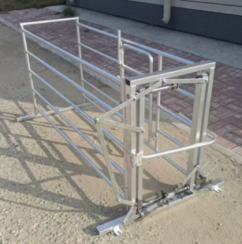
3 | 小动物保定器 | 1.长度：≥1.2m  2.网兜材质:不锈钢内管2.5cm，外管3.2cm  3.尺 寸：收缩≥156cm，伸展≥220cm  4.网口径：≥62cm  5.网长度：≥150cm  6.支 撑：不锈钢支撑加固  7.重量：≥1.7kg | 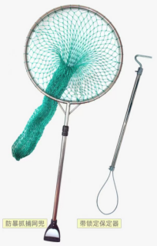
4 | 防咬手套 | 1.长度：≥60cm；  2.材质：三层牛皮 | 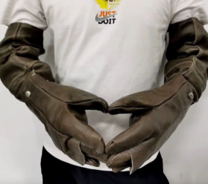
5 | 中号转运笼 | 尺寸：96*65*85cm | 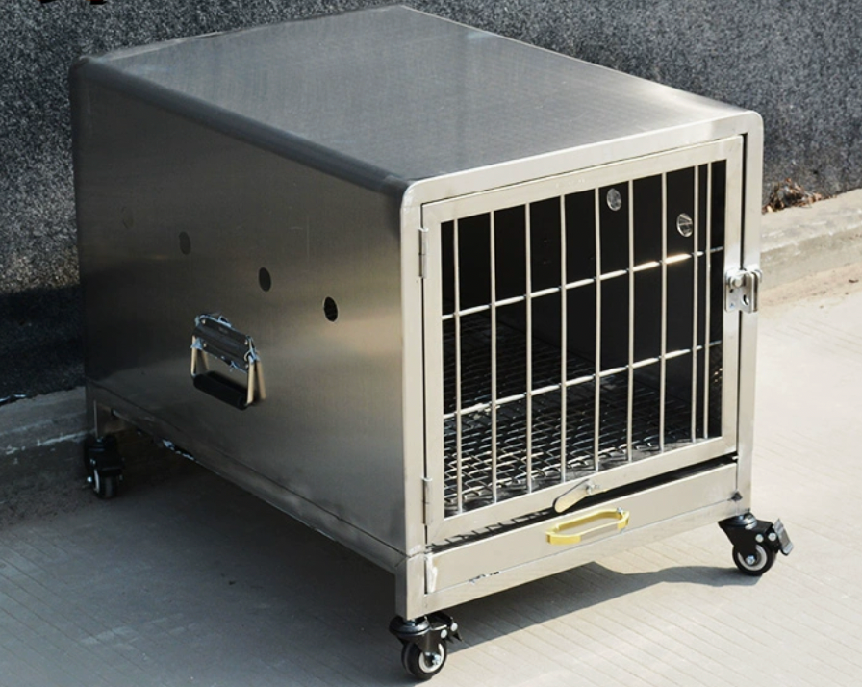
6 | 小号转运笼 | 尺寸：75*52*70cm
7 | 动物血压计 | 1.小袖带：肢体周长≤13CM  中袖带：肢体周长8-26 CM  大袖带：肢体周长≥25CM  2.本体重量：300g  3.外形尺寸：130*110*80mm  4.安全类型：2类BF型应用设备  5.显示方式：2.8“彩色液晶显示屏  6.测量方式：振荡法工作模式  7.手动脉搏范围：40跳/分-240跳/分  8.压力范围：0-290 mmHg(0-38.67kPa压力  9.分辨率：1mmHg  10.电池：AA碱性电池4节 | 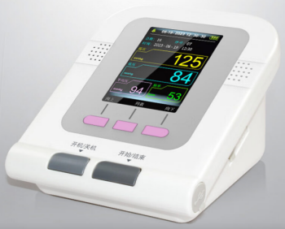
8 | 红外线测温仪 | 1.测量量程：-1°C至400°C，读数的±2%或±2°C，18°C至-1°C，+3°C  2.重复性：±2%读数或±2C，取大值  3.发射率：预设0.95  4.距离系数比：8:1，90%能量级  5.响应时间：<500ms  6.显示分辨率：0.2°C(0.5°F）  7.显示保持7秒：有  8.LCD背景光：有  9.温度显示：有  10.工作环境温度：0°C至50°C  11.电源：9V碱性或镍铬电池  12.电池寿命：12小时  13.重量：227g含电池  14.尺寸：152mmX102mmX38mm | 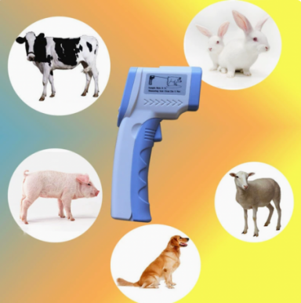
9 | 紫外线消毒灯 | 1.灯管角度：旋转/固定（可选）  2.输入电压：220—240V  3.额定频率：50—60Hz  4.功率：39W/69W（可选）  5.定时挡位：15分/30分/45分  6.尺寸：150*150*415MM  7.重量：0.9KG  8.电源线默认长度：1.3m | 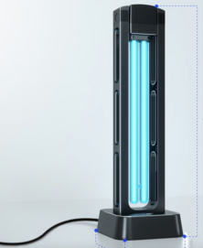
10 | 灭菌器 | 1.灭菌有效容积：50L Φ340X550  2.设计压力：0.3MPa  3.额定工作压力：0.22MPa  4.最高工作温度：134℃  5.最高工作压力：0.23MPa  6.计时选择范围：0～99min或0～99hour59min  7.温度任意设定：105～134℃  8.安全特能：断水过热保护、电流过载自动切断、超压自动释放功率 / 电源电压3000W/AC220V.50Hz  安全可靠全自动程序操作控制且LED数码显示屏全程显示灭菌过程对话框，灭菌过程自动控制，无须监管，使用方便：  9.外形尺寸：52×49×115（cm）  10.设有对蒸汽控制温度105～134℃，以便对不同类型的物品用相适应的工作温度进行消毒灭菌。  11.设有对温度控制50～101℃，以便对不同类型的物品用相适应的工作温度进行煮沸。  12.设有计时器，当灭菌温度升至预选温度值时，计时器将自动倒计时，灭菌结束后，将自动泄压排汽并切断加热电源，排汽泄压并发出报警声以提示程序工作结束。  13.设有灭菌室内冷空气具有自动泄出装置，确保灭菌效果。  本机电加热元件为浸入式电热管，热效率高，电源电压为AC220V，使用时应可靠接地。  14.设有超温、超压自动保护装置：  装有开启式安全阀，正常灭菌时，安全阀关闭，当灭菌器内压力超过最高允许使用范围时，安全阀能自动启跳，释放超压蒸汽，待灭菌器内的蒸汽压力回降至正常值时，再自动关闭，起到确保安全使用的作用。  15.开门内压大于0.027MPa时不能打开，具有自锁功能；  16.装有过热保护器。在未加水或在使用过程中出现缺断水现象，能自动切断电源。断水等故障时，泄压阀自动打开，并将蒸汽排放。  17.装有过载漏电保护器，在线路中出现漏电，或者发生过电压时，能自动切断电源。  18.整机全部用优质不锈钢特制，具有耐腐蚀、易保养、使用寿命长等优点。  提供投标产品CE认证  提供生产厂家安全生产标准化证书  提供生产厂家消毒产品生产企业卫生许可证  提供生产厂家特种设备制造许可证（并具有设计能力） | 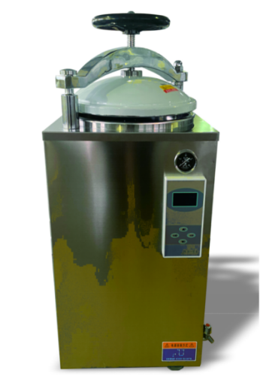
11 | 电子分析天平 | 1.称量范围（g）：220  2.实际分度值（g）：0.0001  3.最小称量（d）：100  4.准确度等级：Ⅰ级  5.校准方式：外校  6.天平外型尺寸：365X223X338mm  7.包装外部尺寸：500X310X450mm  8.秤盘尺寸：φ90  9.风罩有效容积：150X165X200mm  10.净重（kg）：5.5  11.毛重（kg）：7.5 | 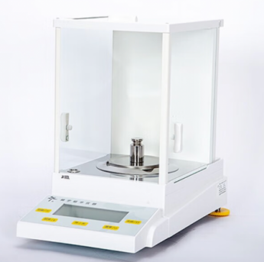
12 | 恒温冰箱 | 1.总有效容积 (L)：≥330  2.储存温度（℃）：2-8  3.尺寸（宽*深*高mm）：≥615*612*1968  4.净重（Kg）：≥75 | 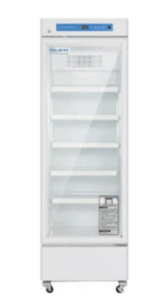
13 | 药品储存柜 | 材质：钢  尺寸：1800*400*900mm（具体以现场测量为准） | 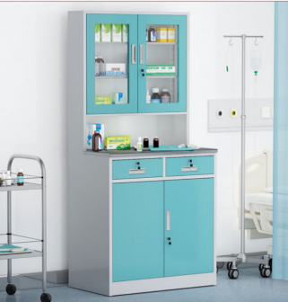
14 | 器械储存柜 | 尺寸：1800*400*900mm  材质：304不锈钢 | 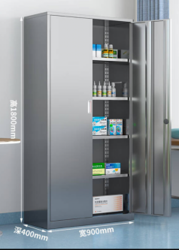
15 | 常用玻璃仪器 | 玻璃烧杯：50ML、100ML、500ML、1000ML各10个  玻璃三角烧瓶：50ML、100ML、500ML、1000ML各10个  广口瓶：100ML、250ML、500ML、1000ML各10个  玻璃量筒：50ML、100ML、500ML、1000ML各10个 | 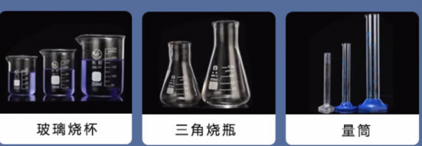  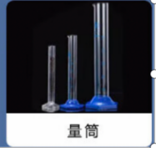  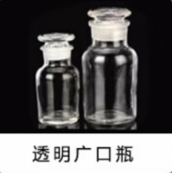
16 | 诊断床 | 材质：静电喷塑/高仿皮/高弹海绵  尺寸：1900*600*650MM | 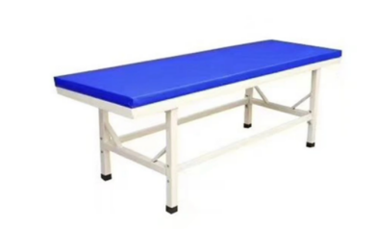
17 | 手术台 | 1.台面凹型设计有下水管、方便消毒冲洗；  配有头部固定夹，输液支架中间有隔板可放置污物桶；  2.台面四周有动物四肢固定钩；  3.尺寸：1200*450*800mm；  4.材质：不锈钢SUS304拉丝板，厚度1.5mm； | 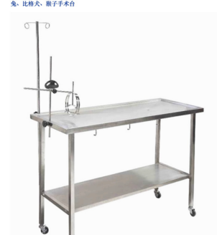
18 | 手术室无影灯 | 1.产品质量可靠，知名度高，且为用户认可：  企业通过了GB/T19001-2016 idt ISO 9001：2015质量体系认证；  通过了YY/T0287-2017 idt ISO 13485：2016质量体系认证；  通过了GB/T24001-2016 idt ISO 14001：2015环境管理体系认证；  通过了欧盟CE安全合格产品质量认证；  通过了SGS认证；  （提供相关证书图片）  2.通过EMC电磁兼容测试，确保内部信息化系统弱线路不受电磁信号干扰（提供国家级检测机构检测报告）。  3.采用新型LED冷光源，照度可达40000-100000Lux可实现无极调光非多档调节；色温在4400±200K区间，无极调光非多档调节。满足高照度的同时，根据不同术者的需求，调节光照参数，使术者对光的感知柔和不眩目。（提供国家级检测机构检测报告）  4.显色指数89，真实反映人体组织颜色，适用于各种手术场景大大降低了医护人员因长时间手术而产生的视觉疲劳。（提供国家级检测机构检测报告）  5.采用LED发光芯片，芯片使用寿命高达8万小时以上。  6.发光芯片采用分项控制技术，保证单路单颗LED损坏，不影响手术的正常进行。  7.光柱深度≥1300mm，满足不同手术的光照需要。（提供国家级检测机构检测报告）  8.术者头部温升﹤1℃，避免创口因温度升高而血凝过快导致组织干燥，影响手术进行。  9.灯头控制器为液晶屏显示。  10.控制器不仅可进行电源开关、照度、色温的调节，并且具备一键模式切换功能，切换模式不低于2种，针对不同手术场景一键切换。  11.灯罩壳为优质铝材质，表面采用高压静电喷涂工艺，使用进口环保抗菌塑粉，确保产品符合手术卫生要求，表面哑光、无眩目。（提供证明材料）  12.灯体圆形，超薄流线型设计，最厚处不超过10CM，可获得极佳的层流效果。  13.通过旋转消毒手柄，可调节无影灯光斑大小和聚光效果，光斑直径160-280mm，适用于多种手术照明需求。  14.中置消毒手柄可任意拆卸，耐温不低于134℃、耐高压不低于205.8kPa，便于高温高压蒸汽灭菌。  15.平衡臂采用万向关节联动结构，便于操作、定位精准，可340°旋转；具备疲劳校正装置和定位手感调节装置，长时间使用后仍可轻松进行定位调校。（提供证明材料）  16.灯头配置拉手，便于医护人员操作，角度调节更便捷。  17.灯头内部结构采用优异的弧形设计，内置分区模块不低于8个，发光芯片数量不低于48颗，多点光源照射，光斑调节灵活，使光斑照度更均匀，当手术灯被部分遮挡时，同样能达到完美的无影效果。  18.立式移动式，配备4个高耐磨静音轮，底座稳定牢固，移动方便。  19.光电路采用CPU控制，光区亮度及色温调节时均匀递增或递减，并具有亮度记忆功能。  20.电源电压 AC100-240V 50/60HZ | 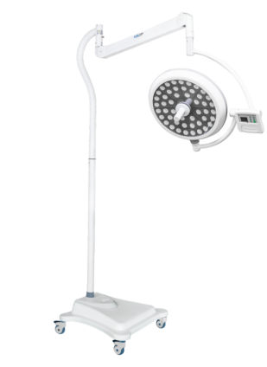
19 | 手术器械 | 1.手术剪：14cm、16cm；镊子：14cm、16cm  2.产科手术器械/套/装；拆线剪：14cm、16cm  3.镊子筒：中号；止血钳：14cm、16cm  4.手术刀柄：3号、4号；手术刀片：11号、23号 | 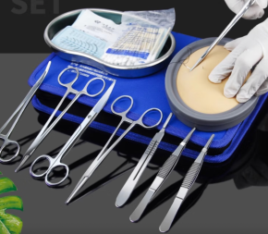
20 | 医疗耗材 | 包含：  1.注射器：2.5ML、5ML、10ML各10个；  2.无菌纱布块8*10cm 50张；  3.纱布绷带6*8cm 10卷；  4.检查手套：中号 50个；  5.外科手套：中号50个；  6.手术衣：中号 5套；  7.白大褂：中号 10件；  8.床单：80*120cm 4床；  9.口罩：A型 100个；  10.帽子：折叠条形帽20个 | 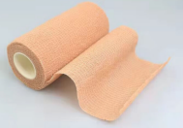              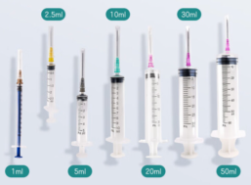  
21 | 医疗辅助设备 | （1）显微镜 1个  1、光学系统：采用无限远光学系统；多层宽带镀膜，整机防霉，所采用光学元件均为环保无铅玻璃。齐焦距离45mm。  2、目镜：EW10X/20mm超大视场目镜。  3、观察筒：铰链式三目筒，30º倾斜，内定位可360度旋转。配置同品牌不低于1200万像素高清成像系统，专业图像分析软件，具有计算机软件著作权登记证书。  4、转换器：内倾式内定位编码式四孔物镜转换器，带亮度记忆功能，转换物镜倍率时，显微镜自动调节光亮度。  - 物镜：宽带镀膜无限远平场消色差物镜：4×/NA0.1/WD15.9mm、  10×/NA0.25/WD17.4mm、40×/NA0.65（弹）/WD0.6mm、100X/NA1.25/WD0.14（弹油）。  6、载物台：X、Y向移动均采用V型三角钢柱导轨的双层复合式机械移动载物台，≥180×130（mm），移动范围≥74×30（mm），左右无凸出齿条，最小读数值0.1 mm。切片夹带有缓冲装置。  7、调焦机构：粗微调同轴，左右两侧均有粗微调手轮；具有过载保护装置，调焦范围≥18mm，微调最小格值2μm。采用V型三角钢导轨及滑块膨胀结构；齿轮齿条和行星齿轮采用金属材料。具有上下双限位装置，上限位避免划伤物镜前端镜片和损坏切片，下限位防止聚光镜碰撞集光镜造成损坏。粗调焦松紧度可调。  8、聚光镜：插入式阿贝式聚光镜，N.A.1.25。聚光镜上升到最高位置时顶端低于载物台表面的距离在0.03－0.2（mm）之间。  9、照明系统：3W高亮LED（原装）冷光源照明。寿命≥5万小时，色温可调3000K-7000K，亮度连续可调。复眼照明，提供国家权威机构证明材料。  10、集光镜座不能随意取下，避免使用者烫伤或丢失。  11、ECO功能：可根据用户需求30分钟内定时休眠，人走灯灭，节约能源。  12、显微镜底座前端具有状态显示屏，支持光强显示、色温显示、物镜倍率显示。  13、显微镜具有背部绕线装置，方便电源线的收纳，在投标文件中提供实物图片证明。设计有专门的操作把手。  14、产品制造商具有ISO9001认证、ISO14001认证、职业健康安全管理体系认证。（提供认证证书）  15、产品制造商具有高新技术企业认证、完善计量体系合格证书，ISO13485认证。（提供认证证书）    16、提供制造商本项目售后服务承诺书，售后服务不低于1年。  - 听诊器 1个  1、全长：78cm  2、听头外径：4.7cm  3、听头材质：铝合金  4、耳挂材质：铝合金  5、听诊膜片：进口纤维膜片  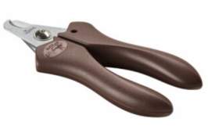  （3）指甲刀 1把  材质：不锈钢  （4）打磨器 1个  1、续航时间：≥20小时  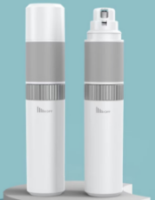  2、磨轮类型：可换式砂轮  3、充电方式：USB充电 | 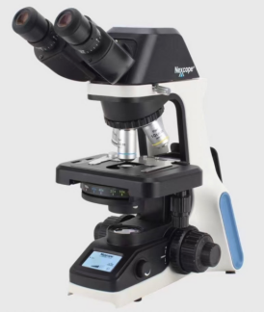

*注：以上货物技术参数均为实质性要求，不允许有偏离。参照图片仅为供应商参照，无需在响应文件中响应。部分产品需按参数要求提供证书检测报告、认证证书或说明书等证书资料作为证明材料，若未按参数要求提供证明材料，视为参数无效响应。

*四、项目质量要求
1、供应商须提供全新的品牌货物（含零部件、配件等），表面无划伤、无碰撞痕迹，且权属清楚，不得侵害他人的知识产权。（提供承诺函，格式自拟）
2、货物必须符合或优于国家（行业）标准，以及本项目询价文件中的采购需求要求的质量和技术指标与出厂标准。
3、包装方式及运输：本项目涉及的商品包装和快递包装，应适应于远距离运输、防潮、防震、防锈和防野蛮装卸，以确保货物安全无损运抵指定地点。
4、售后服务承诺：质保期为验收合格后一年，如生产、销售厂家的质保期更长的，按照最长的质保期执行。（提供承诺函，格式自拟）
*五、报价要求
本报价包含货物设计、材料、制作、包装、运费、验收合格交付使用之前及保修期内保修服务与备用物件等所有其他有关各项的含税费用。
*六、商务要求
（1）交货期及交货地点
1.交货期：合同签订后1个月内。
2.交货地点：九寨沟县漳扎镇羊峒九寨沟风景名胜区管理局。
（2）付款方法和条件
1.全部货物交付完毕并在采购人验收合格之日起，采购人接到中标供应商通知与票据凭证资料以后的15个工作日内，提交支付凭证资料办理合同总价的100%。
2.因成交供应商未及时出具合法有效完整的增值税发票及凭证资料，导致采购人无法结算支付金额或延期支付的，采购人不承担违约责任。
（3）验收方法
按照询价通知书的质量要求和服务指标、成交供应商的投标文件及承诺以及合同约定标准进行验收。

第六章 响应文件格式

一、本章所制响应文件格式，除格式中明确将该格式作为实质性要求的，一律不具有强制性。
二、本章所制响应文件格式有关表格中的备注栏，由供应商根据自身响应情况作解释性说明，不作为必填项。
三、本章所制响应文件格式中需要填写的相关内容事项，可能会与本采购项目无关，在不改变响应文件原义、不影响本项目采购需求的情况下，供应商可以不予填写，但应当注明。
第一部分 “资格性响应文件”格式
格式1-1

（正本/副本）

XX项目

资格性响应文件

供 应 商名称：
采购项目编号：
包 号：

日期 ：XX年XX月XX日

格式1-2
一、法定代表人/单位负责人授权书

XXXXXXXX（采购组织部门名称）：

本授权声明： XXXX（供应商名称）XXXX（法定代表人/单位负责人姓名、职务）授权XXXX（被授权人姓名、职务）为我方 “XXXXXXXX” 项目（采购项目编号：XXXX）询价采购活动的合法代表，以我方名义全权处理该项目有关询价采购、签订合同以及执行合同等一切事宜。

特此声明。

法定代表人/单位负责人（委托人）签字或加盖个人印章：XXXX。

授权代表（被授权人）签字：XXXX。

供应商名称：XXXX（单位盖章）。

日 期：XXXX。

注：
1、供应商为法人单位时提供“法定代表人授权书”，供应商为其他组织时提供“单位负责人授权书”，供应商为自然人时提供“自然人身份证明材料”。
2、应附法定代表人/单位负责人身份证明材料复印件和授权代表身份证明材料复印件。
3、身份证明材料包括居民身份证或户口本或军官证或护照等。
4、身份证明材料应同时提供其在有效期的材料，如居民身份证正、反面复印件。

格式1-3

二、承诺函

XXXX（采购组织部门名称）：

我单位作为本次采购项目的供应商，根据询价通知书要求，现郑重承诺如下：

一、具备本项目规定的条件：

（一）具有独立承担民事责任的能力；

（二）具有良好的商业信誉和健全的财务会计制度；

（三）具有履行合同所必需的设备和专业技术能力；

（四）有依法缴纳税收和社会保障资金的良好记录；

（五）参加采购活动前三年内，在经营活动中没有重大违法记录；

（六）法律、行政法规规定的其他条件；

（七）根据采购项目提出的特殊条件。

二、截至响应文件递交截止日未被列入失信被执行人、重大税收违法案件当事人名单、严重违法失信行为记录名单。

本单位对上述承诺的内容事项真实性负责。如经查实上述承诺的内容事项存在虚假，我单位愿意接受以提供虚假材料谋取成交追究法律责任。

供应商名称：XXXX（单位公章）。

法定代表人/单位负责人或授权代表（签字或加盖个人印章）：XXXX。

日 期：XXXX。
格式1-4
供应商和报价产品其他资格、资质性及其他类似效力要求的相关证明材料

注：供应商应按询价通知书第四章相关要求提供佐证材料，有格式要求的从其要求，无格式要求的格式自拟。

格式1-5

承诺函（如涉及）

XXXX（采购组织部门名称）：
我单位作为本次采购项目的供应商，现郑重承诺如下：
根据本项目询价文件第三章资格证明要求中第 项，我单位应具备 （备案、登记、其他证照）。但因我单位所在地已对上述备案、登记、其他证照实行“多证合一”，故在此次采购活动中提供满足资格要求： （营业执照中对该备案、登记、其他证照的描述）的“多证合一”营业执照。

我单位对上述承诺的内容事项真实性负责。如经查实上述承诺内容存在虚假，我单位愿意接受以提供虚假材料谋取成交追究法律责任。

供应商名称：XXXX（单位公章）。
法定代表人/单位负责人或授权代表（签字或加盖个人印章）：XXXX。
日 期：XXXX。
注：1.根据国务院办公厅关于加快推进“多证合一”改革的指导意见（国办发〔2017〕41号）等政策要求，若资格要求涉及的登记、备案等有关事项和各类证照已实行多证合一导致供应商无法提供该类证明材料的，供应商须提供该承诺。
2.若已提供资格要求涉及的登记、备案等有关事项和各类证照的证明材料，无需提供该承诺。
3.若本项目资格要求不涉及，无需提供该承诺。
第二部分 “其他响应文件”格式
格式2-1
封面：
（正本/副本）

XX项目

其他响应文件

供 应 商名称：
采购项目编号：
包 号：

时间：XX年XX月XX日
格式2-2
一、响应函

XXX（采购组织部门名称）：
1.我方全面研究了“XXXXXX”项目询价通知书（项目编号：XXXX），决定参加贵单位组织的本项目询价采购。
2.我方自愿按照询价通知书规定的各项要求向采购需求部门提供所需货物/服务。
3.一旦我方成交，我方将严格履行采购合同规定的责任和义务。
4.我方同意本询价通知书依据《四川省政府采购当事人诚信管理办法》（川财采〔2015〕33号文件）对我方可能存在的失信行为进行惩戒。
5.我方为本项目提交的响应文件正本1份，副本XX份，用于询价报价。
6.我方愿意提供贵单位可能另外要求的，与询价报价有关的文件资料，并保证我方已提供和将要提供的文件资料是真实、准确的。
7.本次询价，我方递交的响应文件有效期为询价通知书规定起算之日起XX天。

供应商名称：XXX（盖单位公章）
法定代表人/单位负责人或授权代表（签字或加盖个人印章）：XXX
通讯地址：XXX
邮政编码：XXX
联系电话：XXX
传 真：XXX
日 期：XXX年XXX月XXX日
格式2-3

二、承诺函（实质性要求）

XXX（采购组织部门名称）：
我方作为本次采购项目的供应商，根据询价通知书要求，现郑重承诺如下：

一、我方已认真阅读并接受本项目询价通知书第二章的全部实质性要求，如对询价通知书有异议，已依法进行维权救济，不存在对询价通知书有异议的同时又参加询价以求侥幸成交或者为实现其他非法目的的行为。
二、在参加本次采购活动中，不存在与单位负责人为同一人或者存在直接控股、管理关系的其他供应商参与同一合同项下的采购活动的行为。

三、为采购项目提供整体设计、规范编制或者项目管理、监理、检测等服务的供应商，不得再参加该采购项目的其他采购活动，我方承诺不属于此类禁止参加本项目的供应商。
四、在参加本次采购活动中，不存在和其他供应商在同一合同项下的采购项目中，同时委托同一个自然人、同一家庭的人员、同一单位的人员作为代理人的行为。
五、我方实际控制人或者中高级管理人员，不存在同时是采购组织部门工作人员的情形。
六、不存在同一母公司的两家以上的子公司，以不同供应商身份同时参加本项目同一合同项下的采购活动的情形。
七、我方与采购组织部门不存在关联关系，也不是采购组织部门的母公司或子公司。
八、响应文件中提供的任何资料和技术、服务、商务等响应承诺情况都是真实的、有效的、合法的。
九、如本项目询价采购过程中需要提供样品，则我方提供的样品即为成交后将要提供的成交产品，我方对提供样品的性能和质量负责，因样品存在缺陷或者不符合询价通知书要求导致未能成交的，我方愿意承担相应不利后果。

十、国家或行业主管部门对采购产品的技术标准、质量标准和资格资质条件等有强制性规定的，我方承诺符合其要求。

十一、参加本次采购活动，我方完全同意询价通知书第二章关于“询价费用”“合同分包”“合同转包”“履约保证金”的实质性要求，并承诺严格按照询价通知书要求履行。

十二、在本次递交响应文件之前一周年内，供应商本次询价采购中对同一品牌同一型号的产品报价与其在中国境内其他地方的最低报价相比不得高于20%，我方承诺符合该要求。

十三、我方保证在本项目使用的任何产品和服务（包括部分使用）时，不会产生因第三方提出侵犯其专利权、商标权或其它知识产权而引起的法律和经济纠纷，如因专利权、商标权或其它知识产权而引起法律和经济纠纷，由我方承担所有相关责任。除非询价通知书特别规定，采购人享有本项目实施过程中产生的知识成果及知识产权。如我方在采购项目实施过程中采用自有或者第三方知识成果的，使用该知识成果后，我方承诺提供开发接口和开发手册等技术资料，并提供无限期支持，采购人享有使用权（含采购人委托第三方在该项目后续开发的使用权）。如我方在项目实施过程中采用非自有的知识产权，则在报价中已包括合法获取该知识产权的相关费用。
我方对上述承诺的内容事项真实性负责。如经查实上述承诺的内容事项存在虚假，我方愿意接受以提供虚假材料谋取成交的法律责任。

法定代表人/单位负责人或授权代表（签字或加盖个人印章）：XXX
供应商名称：XXXX（盖章）
日 期：XXX年XXX月XXX日

格式2-4
供应商基本情况表

供应商名称
注册地址 |  |  |  |  |  |  | 邮政编码
联系方式 | 联系人 |  |  |  |  |  | 联系电话
 | 传真 |  |  |  |  |  | 网址
组织结构
法定代表人/单位负责人 | 姓名 |  |  | 技术职称 |  |  |  | 联系电话
技术负责人 | 姓名 |  |  | 技术职称 |  |  |  | 联系电话
成立时间 |  |  |  | 员工总人数：
企业资质等级 |  |  |  | 其中 |  | 项目经理
营业执照号 |  |  |  |  |  | 高级职称人员
注册资金 |  |  |  |  |  | 中级职称人员
开户银行 |  |  |  |  |  | 初级职称人员
账号 |  |  |  |  |  | 技工
经营范围
备注

供应商名称：XXX（盖单位公章）
法定代表人/单位负责人或授权代表（签字或加盖个人印章）：XXX
日 期：XXX年XXX月XXX日

格式2-5

制造商家授权书（如涉及）

XXX（采购组织部门名称）：
XXX（制造商家名称）是在XXX（国名）依法登记注册的，其厂址现在XXX。
XXX（被授权公司名称）是在XXX（国名）依法登记注册的，其主要营业地点现在XXXX。
XXX（制造商家名称）授权XXX（被授权公司名称）为我方制造的XXX品牌产品的合法销售商（授权销售的产品清单附后），参加XXX项目第XXX包的报价，全权处理与该产品采购的有关事宜，并对我方具有约束力。
作为制造商，我方承诺，为本次采购提供的货物为原厂制造、合法渠道供应的全新产品。我方保证以采购合作者来约束自己，并对该报价共同承担和分别承担采购文件中规定的义务。

授权单位名称：XXX（盖单位公章）
日期：XXX年XXX月XXX日
附：授权销售产品清单

注：1.供应商也可提供制造商家自有的授权格式文件，但授权文件中必须明确：制造商和被授权单位的名称及登记注册地、参加报价的项目及采购编号、授权产品、授权日期、授权单位的公章。制造厂家可以是派出机构。若由代理商授权的，须同时提供证明代理商有授权资格的证明文件复印件。（若由国外制造厂家直接授权的，签字或盖章均可）
2.对技术服务标准统一、市场竞争充分且可以在成交后通过合法渠道获得产品的采购项目，或者采购文件特别注明不需要提供授权书的采购项目，可以不提供制造厂家授权书。

格式2-6
响应产品技术、服务要求应答表

序号 | 包号 | 产品名称 | 品牌及规格型号 | 采购文件要求 | 响应文件响应

注：供应商必须根据询价通知书要求据实逐条填写，不得虚假响应，虚假响应的，其响应文件无效并按规定追究其相关责任。

供应商名称：XXX（盖单位公章）
法定代表人/单位负责人或授权代表（签字或加盖个人印章）：XXX
日 期：XXX年XXX月XXX日

格式2-7
商务应答表
序号 | 包号 | 采购文件要求 | 响应文件响应

注意：供应商必须根据询价通知书要求据实逐条填写，不得虚假响应，虚假响应的，其响应文件无效并按规定追究其相关责任。

供应商名称：XXX（盖单位公章）
法定代表人/单位负责人或授权代表（签字或加盖个人印章）：XXX
日 期：XXX年XXX月XXX日

格式2-8
供应商类似项目业绩一览表

年份 | 用户名称 | 项目名称 | 完成时间 | 合同金额 |  | 是否通过验收 |  | 备注

注：以上业绩需提供询价通知书要求的有关书面证明材料。

格式2-9
供应商本项目管理、技术、服务人员情况表

采购编号：
类别 | 职务 | 姓名 | 职称 | 常住地 | 资格证明（附复印件）
 |  |  |  |  | 证书  名称 | 级别 | 证号 | 专业
管理
人员
技术
人员
售后服务人员

供应商名称：XXX（盖单位公章）
法定代表人/单位负责人或授权代表（签字或加盖个人印章）：XXX
日 期：XXX

第七章 评审方法

1.询价程序
1.1供应商签到并递交响应文件。
1.2资格审查。
1.3出具资格审查报告，当场宣布资格审查结果，并告知未通过资格审查的供应商未通过资格审查的原因，但涉及商业秘密的除外。
1.4询价小组按照询价通知书的规定对供应商的响应文件进行书面审查。
1.5所有实质性响应的供应商在规定的时间内一次报出不得更改的价格。
1.6供应商报价结束后，询价小组拟出具评审报告前。
1.7询价小组编写评审报告。询价小组从质量和服务均能满足采购文件实质性要求的供应商中，按照供应商的报价由低到高排序，推荐成交候选供应商。供应商报价相同的，由询价小组组织供应商抽签确定推荐的成交候选供应商顺序。
1.8采购需求部门根据质量和服务均能满足采购文件实质性要求且报价最低的原则确定成交供应商（也可以书面授权询价小组直接确定成交供应商）。
1.9发布成交结果公告，同时发出成交通知书。

2.评审程序、评审方法、评审标准

2.1熟悉和理解询价通知书和停止评审。

2.1.1 询价小组正式评审前，应当对询价通知书进行熟悉和理解，内容主要包括询价通知书中供应商资格条件要求、采购项目技术、服务和商务要求、询价办法和评审标准、采购合同主要条款等。

2.1.2 本询价通知书有下列情形之一的，询价小组应当停止评审：

（1）询价通知书的规定存在歧义、重大缺陷的；

（2）询价通知书明显以不合理条件对供应商实行差别待遇或者歧视待遇的；

（3）采购项目属于国家规定的优先、强制采购范围，但是询价通知书未依法体现优先、强制采购相关规定的；

（4）询价通知书载明的成交原则不合法的；

（5）询价通知书有违反国家其他有关强制性规定的情形。

2.1.3 出现本条2.1.2规定应当停止评审情形的，询价小组应当向采购需求部门书面说明情况。除本条规定的情形外，询价小组不得以任何方式和理由停止评审。
2.2资格审查。

2.2.1本项目需要询价小组进行资格性检查。

2.2.2询价小组依据法律法规和询价通知书的规定，对响应文件是否按照规定要求提供资格性证明材料、是否属于禁止参加询价的供应商等进行审查，以确定供应商是否具备询价资格。
2.2.3询价小组资格审查结束后，应当出具资格审查报告，并按照询价通知书的规定确定参加询价的供应商名单。没有通过资格审查的供应商，询价小组应当在资格审查报告中说明原因。
2.3询价。
询价过程中，询价小组对响应文件的有效性、完整性和响应程度进行审查，审查中发现供应商响应文件属于下列情况之一的，应按照无效响应文件处理：
（1）响应文件正副本数量不足的；
（2）响应文件组成明显不符合招标文件的规定要求，影响询价小组评判的
（3）响应文件的语言、计量单位、知识产权、响应有效期等不符合采购文件的规定，影响询价小组评判的；
（4）供应商的响应文件不能完全响应询价通知书的实质性要求的；
（5）未载明或者载明的采购项目履约时间、方式、数量及采购合同实质性内容与本询价通知书要求不一致，且采购需求部门无法接受的。
（6）属于询价通知书中无效响应情形的。
但询价小组对响应文件签署、盖章等进行审查过程中，有下列情形的，询价小组应当评定为不影响整个响应文件有效性和采购活动公平竞争，并通过响应文件的有效性审查：
（1）响应文件存在个别地方（总数不能超过2个）没有法定代表人/单位负责人签字，但有法定代表人/单位负责人的私人印章或者有效授权代理人签字的；
（2）响应文件除询价通知书明确要求加盖单位（法人）公章的以外，其他地方以相关专用章加盖的；
（3）以骑缝章的形式代替响应文件内容逐页盖章的（但是骑缝章模糊不清，印章名称无法辨认的除外）。
询价小组对所有响应文件的有效性、完整性和响应程度进行审查后，向采购组织部门出具有效性、完整性和响应程度审查报告，确定继续询价的供应商名单。没有通过有效性、完整性和响应程度审查的供应商，询价小组应在有效性、完整性和响应程度审查报告中说明原因。
2.4一次性报价。
2.4.1本次询价采购采用现场报价，参与报价的供应商按询价小组要求进行报价。发现供应商报价属于下列情况之一的，应按照无效响应文件处理：
（1）一次性报价超过询价通知书规定的采购预算（或最高限价）或者相关报价不符合询价通知书其他的报价规定的；
(2) 询价小组认为供应商报价明显低于成本价，在询价小组发出质询函后供应商未能提供合理的成本分析和价格构成的或对质函询的解释未被询价小组采信的。
2.4.2询价小组对供应商响应文件审查结束后，应当要求所有实质性响应的供应商在规定时间内按照询价通知书的规定一次报出不得更改的价格。
2.4.3报价如果出现下列不一致的，可按以下原则进行修改：
（一）大写金额和小写金额不一致的，以大写金额为准，但大写金额文字存在错误的，应当先对大写金额的文字错误进行澄清、说明或者更正，再行修正。
（二）总价金额与按单价汇总金额不一致的，以单价金额计算结果为准，但单价或者单价汇总金额存在数字或者文字错误的，应当先对数字或者文字错误进行澄清、说明或者更正，再行修正。
（三）单价金额小数点或者百分比有明显错位的，以总价为准，修正单价。
同时出现两种以上不一致的，按照上述规定的顺序修正。修正后的报价经供应商确认后产生约束力，供应商不确认的，其响应文件作为无效处理。供应商确认采取书面且加盖单位公章或者供应商授权代表签字的方式。
不得不经过澄清、说明或者更正，直接将供应商响应文件作为无效处理。对不同文字文本响应文件的解释发生异议的，以中文文本为准。
2.5复核。
供应商报价结束后，询价小组应当进行评审复核，对拟推荐为成交候选供应商的、报价最低的、供应商资格审查未通过的、供应商被无效处理的重点复核。
2.6推荐成交候选供应商。
成交候选供应商应当排序。询价小组复核结束后，应当按照供应商的报价由低到高排序，推荐成交候选供应商。供应商报价相同的，不发达地区或少数民族地区的供应商推荐顺序在非不发达地区或少数民族地区的供应商之前；供应商报价相同的，且均为不发达地区或少数民族地区的供应商并列；供应商报价相同的，且不能判定为不发达地区或少数民族地区的供应商并列。（不发达地区或少数民族地区的供应商需提供属于不发达地区或少数民族地区企业的相关证明材料，或供应商注册地为少数民族地区。）
2.7现场复核
2.7.1推荐成交候选供应商后，询价小组拟出具询价报告前，采购组织部门工作人员，在采购现场监督人员的监督之下，依据有关的法律制度和询价通知书对评审结果进行复核，出具复核报告，存在资格性审查认定错误的，采购组织部门应当根据情况书面建议询价小组现场修改评审结果。
采购组织部门复核过程中，询价小组成员不得离开评审现场。
2.7.2有下列情形之一的，不得现场修改评审结果：
（1）询价小组已经出具询价报告并且离开评审现场的；
（2）采购组织部门现场复核时，复核工作人员数量不足的；
（3）采购组织部门现场复核时，没有采购监督人员现场监督的；
（4）采购组织部门现场复核内容超出规定范围的；
（5）采购组织部门未提供书面建议的。
2.8出具询价报告。询价报告应当包括下列内容：
（一）邀请供应商参加采购活动的具体方式和相关情况，以及参加采购活动的供应商名单；
（二）评审日期和地点，询价小组成员名单；
（三）参加报价的供应商名单及报价情况和未参加报价的供应商名单及原因；
（四）评审情况记录和说明，包括对供应商的资格审查情况、供应商响应文件审查情况等；
（五）推荐的成交候选供应商名单及理由。
2.9询价小组在询价过程中，不得改变询价通知书所确定的技术和服务等要求、评审程序、评定成交的标准和合同文本等事项。
2.10供应商资格审查应当以有关法律法规和采购文件为依据，审查范围不能超过法律法规和询价通知书中对供应商的资格条件要求。询价小组资格审查过程中，其成员对供应商资格是否符合规定存在争议的，应当以少数服从多数的原则处理。
2.13询价小组在对响应文件的有效性、完整性和响应程度进行审查时，可以要求供应商对响应文件中含义不明确、同类问题表述不一致或者有明显文字和计算错误的内容等作出必要的澄清、说明或者更正。供应商的澄清、说明或者更正不得超出响应文件的范围或者改变响应文件的实质性内容。
需要供应商对响应文件中含义不明确、同类问题表述不一致、有明显文字和计算错误等作出必要的澄清、说明或者更正的，应当以书面形式（须由询价小组会全体成员签字）作出，并给予供应商必要的反馈时间。
供应商的澄清、说明或者更正材料应当采用书面形式，并由其法定代表人/主要负责人/本人或其授权代表签字（注：供应商为法人的，应当由其法定代表人或者授权代表签字确认；供应商为其他组织的，应当由其主要负责人或者授权代表签字确认；供应商为自然人的，应当由其本人或者授权代表签字确认）或者加盖公章。
2.14 供应商现场报价，应当在评审室外填写报价单，必须按照报价表格式完整填写，并签字或盖章，密封递交现场监督人员或采购组织部门工作人员。由工作人员收齐后集中递交询价小组。工作人员不能拆封供应商报价单。供应商报价单应当签字确认（注：供应商为法人的，应当由其法定代表人或者授权代表签字确认；供应商为其他组织的，应当由其主要负责人或者授权代表签字确认；供应商为自然人的，应当由其本人或者授权代表签字确认）或者加盖公章，否则无效。
2.15 供应商在报价过程中，不得串通。发现供应商存在串通的，询价小组应将其响应文件作无效处理。
2.16.1出现下列情形之一的，终止询价采购活动：
（一）因情况变化，不再符合规定的询价采购方式适用情形的；
（二）出现影响采购公正的违法、违规行为的；
（三）在采购过程中符合竞争要求的供应商或者报价未超过采购预算的供应商不足3家的（本章2.16.2的情况除外）。
2.16.2 市场竞争不充分等货物和服务项目，根据《九寨沟管理局货物和服务非政府采购管理办法》第十七条7项评审。

3.评审纪律
3.1询价小组在采购活动过程中，应当按照《九寨沟管理局货物和服务非政府采购管理办法》的规定履行职责和义务，不得违法评审、违反评审工作纪律。
3.2评审过程在严格保密的情况下进行，任何单位和个人不得非法干预、影响询价过程和结果。
3.3询价小组成员以及与评审工作有关的人员不得泄露评审情况以及评审过程中获悉的国家秘密、商业秘密。
3.4询价小组成员应当遵守下列工作纪律：
（一）遵行询价文件中关于回避的条款。
（二）评审前，应当将通讯工具或者相关电子设备交由采购组织部门统一保管。
（三）评审过程中，不得与外界联系，因发生不可预见情况，确实需要与外界联系的，应当在监督人员监督之下办理。
（四）评审过程中，不得干预或者影响正常评审工作，不得发表倾向性、引导性意见，不得修改或细化采购文件确定的评审程序、评审方法、评审因素和评审标准，不得接受供应商主动提出的澄清和解释，不得征询采购需求部门代表的意见，不得违反规定撰写评审意见，不得拒绝对自己的评审意见签字确认。
（五）在评审过程中和评审结束后，不得记录、复制或带走任何评审资料，除因履行法律法规规定的义务外，不得向外界透露评审内容。
（六）服从评审现场采购组织部门的现场秩序管理，接受评审现场监督人员的合法监督。
（七）遵守有关廉洁自律规定，不得私下接触供应商，不得收受供应商及有关业务单位和个人的财物或好处。

第八章 XXXX采购合同（草案）

合同编号：XXX
签订地点：XXX
签订时间：XXX年XXX月
采购人（甲方）：XXX
供应商（乙方）：XXX

根据《中华人民共和国合同法》《中华人民共和国民法典》及XXX采购项目（项目编号：XXX）的《询价通知书》、乙方的《响应文件》及《成交通知书》，甲、乙双方同意签订本合同。详细技术说明及其他有关合同项目的特定信息由合同附件予以说明，合同附件及本项目的询价通知书、响应文件、《成交通知书》等均为本合同不可分割的部分。双方同意共同遵守如下条款：

- 合同货物
货物品名 | 规格  型号 | 单位 | 数量 | 单价  （万元） | 总价  （万元） | 随机  配件 | 交货期

二、合同总价
合同总价为人民币大写：XXX元，即RMB￥XXX元；该合同总价已包括货物设计、材料、制造、包装、运输、安装、调试、检测、验收合格交付使用之前及保修期内保修服务与备用物件等所有其他有关各项的含税费用。本合同执行期间合同总价不变，甲方无须另向乙方支付本合同规定之外的其他任何费用。

三、质量要求
1.乙方须提供全新的货物（含零部件、配件等），表面无划伤、无碰撞痕迹，且权属清楚，不得侵害他人的知识产权。
2.货物必须符合或优于国家（行业）XXX标准，以及本项目询价通知书的质量要求和技术指标与出厂标准。
3.乙方须在本合同签订之日起XXX日内送交货物成品样品给甲方确认，在甲方出具样品确认书并封存成品样品外观尺寸后，乙方才能按样生产，并以此样品作为验收样品；每台货物上均应有产品质量检验合格标志。
4.货物制造质量出现问题，乙方应负责三包（包修、包换、包退），费用由乙方负担，甲方有权到乙方生产场地检查货物质量和生产进度。
5. 货物到现场后由于甲方保管不当造成的质量问题，乙方亦应负责修理，但费用由甲方负担。

四、交货及验收
1.乙方交货期限为合同签订生效后的XXX日内，在合同签订生效之日起XXX天内交货到甲方指定地点，随即在XXX日内全部完成安装调试验收合格交付使用 （如由于采购需求部门的原因造成合同延迟签订或验收的，时间顺延）。交货验收时须提供产品质检部门从同类产品中抽样检查合格的检测报告。
2.验收由甲方组织，乙方配合进行：
(1) 货物在乙方通知安装调试完毕后XXX日内初步验收。初步验收合格后，进入XXX天试用期；试用期间发生一般性质量问题，修复后试用期相应顺延；试用期结束后XXX日内完成最终验收，如质量验收合格，双方签署《质量验收合格证明书》。
(2) 验收标准：按国家有关规定以及甲方询价文件的质量要求和技术指标、乙方的投标文件及承诺与本合同约定标准进行验收；甲乙双方如对质量要求和技术指标的约定标准有相互抵触或异议的事项，由甲方在询价通知书和响应文件中按质量要求和技术指标比较优胜的原则确定该项的约定标准进行验收；
(3) 验收时如发现所交付的货物有短装、次品、损坏或其它不符合标准及本合同规定之情形者，甲方应做出详尽的现场记录，或由甲乙双方签署备忘录，此现场记录或备忘录可用作补充、缺失和更换损坏部件的有效证据，由此产生的时间延误与有关费用由乙方承担，验收期限相应顺延。
（4）如质量验收合格，双方签署质量验收报告。
3. 货物安装调试完毕后XXX日内，甲方无故不进行验收工作并已使用货物的，视同验收合格。
4.乙方应将所提供货物的装箱清单、配件、随机工具、用户使用手册、原厂保修卡等资料交付给甲方；乙方不能完整交付货物及本款规定的单证和工具的，必须负责补齐，否则视为未按合同约定交货。
5.如货物经乙方XXX次维修仍不能达到合同约定的质量标准，甲方有权退货，并视作乙方不能交付货物且须支付违约赔偿金给甲方，甲方还可依法追究乙方的违约责任。

五、付款方式
1.甲方在本合同签订生效之日起接到乙方通知和票据凭证资料以及乙方交给甲方的合同履约保证金（按合同总价的百分之XXX 计算款额￥XXX元，人民币大写：XXX元整）后的XXX日内支付合同金额百分之XXX的价款。
2.全部货物安装调试完毕并验收合格之日起，甲方接到乙方通知与票据凭证资料以后的XXX日内，提交支付凭证资料给XXX财政国库支付执行机构办理财政国库支付手续，并由其向乙方核拨合同总价的百分之XXX款项：￥XXX元，人民币大写XXX元整；自筹资金由甲方直接支付给乙方。
3.乙方须向甲方出具合法有效完整的完税发票及凭证资料进行支付结算。

六、售后服务
1.质保期为验收合格后1年，质保期内出现质量问题，乙方在接到通知后48小时内响应到场，2星期内完成维修或更换，并承担修理调换的费用；如货物经乙方5次维修仍不能达到本合同约定的质量标准，视作乙方未能按时交货，甲方有权退货并追究乙方的违约责任。货到现场后由于甲方保管不当造成的问题，乙方亦应负责修复，但费用由甲方负担。
2.乙方须指派专人负责与甲方联系售后服务事宜。

七、违约责任
1.甲方违约责任
（1）甲方无正当理由拒收货物的，甲方应偿付合同总价百分之XXX的违约金；
（2）甲方逾期支付货款的，除应及时付足货款外，应向乙方偿付欠款总额万分之XXX/天的违约金；逾期付款超过XXX天的，乙方有权终止合同；
（3） 甲方偿付的违约金不足以弥补乙方损失的，还应按乙方损失尚未弥补的部分，支付赔偿金给乙方。
2.乙方违约责任
（1）乙方交付的货物质量不符合合同规定的，乙方应向甲方支付合同总价的百分之XXX的违约金，并须在合同规定的交货时间内更换合格的货物给甲方，否则，视作乙方不能交付货物而违约，按本条本款下述第“（2）”项规定由乙方偿付违约赔偿金给甲方。
（2）乙方不能交付货物或逾期交付货物而违约的，除应及时交足货物外，应向甲方偿付逾期交货部分货款总额的万分之XXX/天的违约金；逾期交货超过XX天，甲方有权终止合同，乙方则应按合同总价的百分之XXX的款额向甲方偿付赔偿金，并须全额退还甲方已经付给乙方的货款及其利息。
（3）乙方货物经甲方送交具有法定资格条件的质量技术监督机构检测后，如检测结果认定货物质量不符合本合同规定标准的，则视为乙方没有按时交货而违约，乙方须在XXX天内无条件更换合格的货物，如逾期不能更换合格的货物，甲方有权终止本合同，乙方应另付合同总价的百分之XXX的赔偿金给甲方。
（4）乙方保证本合同货物的权利无瑕疵，包括货物所有权及知识产权等权利无瑕疵。如任何第三方经法院（或仲裁机构）裁决有权对上述货物主张权利或国家机关依法对货物进行没收查处的，乙方除应向甲方返还已收款项外，还应另按合同总价的百分之XXX向甲方支付违约金。
（5）乙方偿付的违约金不足以弥补甲方损失的，还应按甲方损失尚未弥补的部分，支付赔偿金给甲方。

八、争议解决办法
1.因货物的质量问题发生争议，由质量技术监督部门或其指定的质量鉴定机构进行质量鉴定。货物符合标准的，鉴定费由甲方承担；货物不符合质量标准的，鉴定费由乙方承担。
2.合同履行期间，若双方发生争议，可协商或由有关部门调解解决，协商或调解不成的，由当事人依法维护其合法权益。

九、其他
1.如有未尽事宜，由双方依法订立补充合同。
2.本合同双方应加盖骑缝章。
3.本合同一式四份，自双方签章并经采购组织部门审核编号后生效。甲方三份、乙方一份。

甲方： （盖单位公章） 乙方： （盖单位公章）
法定代表人/单位负责人（授权代表）： 法定代表人/单位负责人（授权代表）：
地 址： 地 址：
开户银行： 开户银行：
账号： 账号：
电 话： 电 话：
传 真： 传 真：
签约日期：XX年XX月XX日 签约日期：XX年XX月XX日

附件1
报价一览表

项目名称：
项目编号：
第XX包
序号 | 产品名称 | 品牌及规格型号 | 单位及数量 | 单价  （万元） | 总价  （万元） | 备注
报价合计（万元）： 大写：

注： 1.所有报价均用人民币表示，所报价格是交货地的验收价格，其总价即为履行合同的固定价格。运输、安装、调试、检验、培训、税金和保险等费用以及采购文件规定的其他费用均应包含在报价中。

2.应完整填写产品的品牌和型号或项目内容。

3.本项目采用现场报价，响应文件中不用报价（响应文件报价不作为评审的依据，以现场报价为准）。

供应商名称：XXX（盖单位公章）

法定代表人/单位负责人或授权代表（签字或加盖个人印章）：XXX

日 期：XXX年XXX月XXX日

附件2

分项报价明细表

项目名称：

项目编号：

第XX包
序号 | 产品  名称 | 规格型号 | 品牌 | 生产厂家 | 单位 | 数量 | 单价 | 金额 | 备注

分项报价合计（万元）： 大写：

注：1、供应商应按“分项报价明细表”的格式详细报出总价的各个组成部分的报价。

2、“分项报价明细表”各分项报价合计应当与“报价一览表”报价合计相等。

3、本项目采用现场报价，响应文件中不用报价（响应文件报价不作为评审的依据，以现场报价为准）。

供应商名称：XXX（盖单位公章）
法定代表人/单位负责人或授权代表（签字或加盖个人印章）：XXX
日 期：XXX年XXX月XXX日

